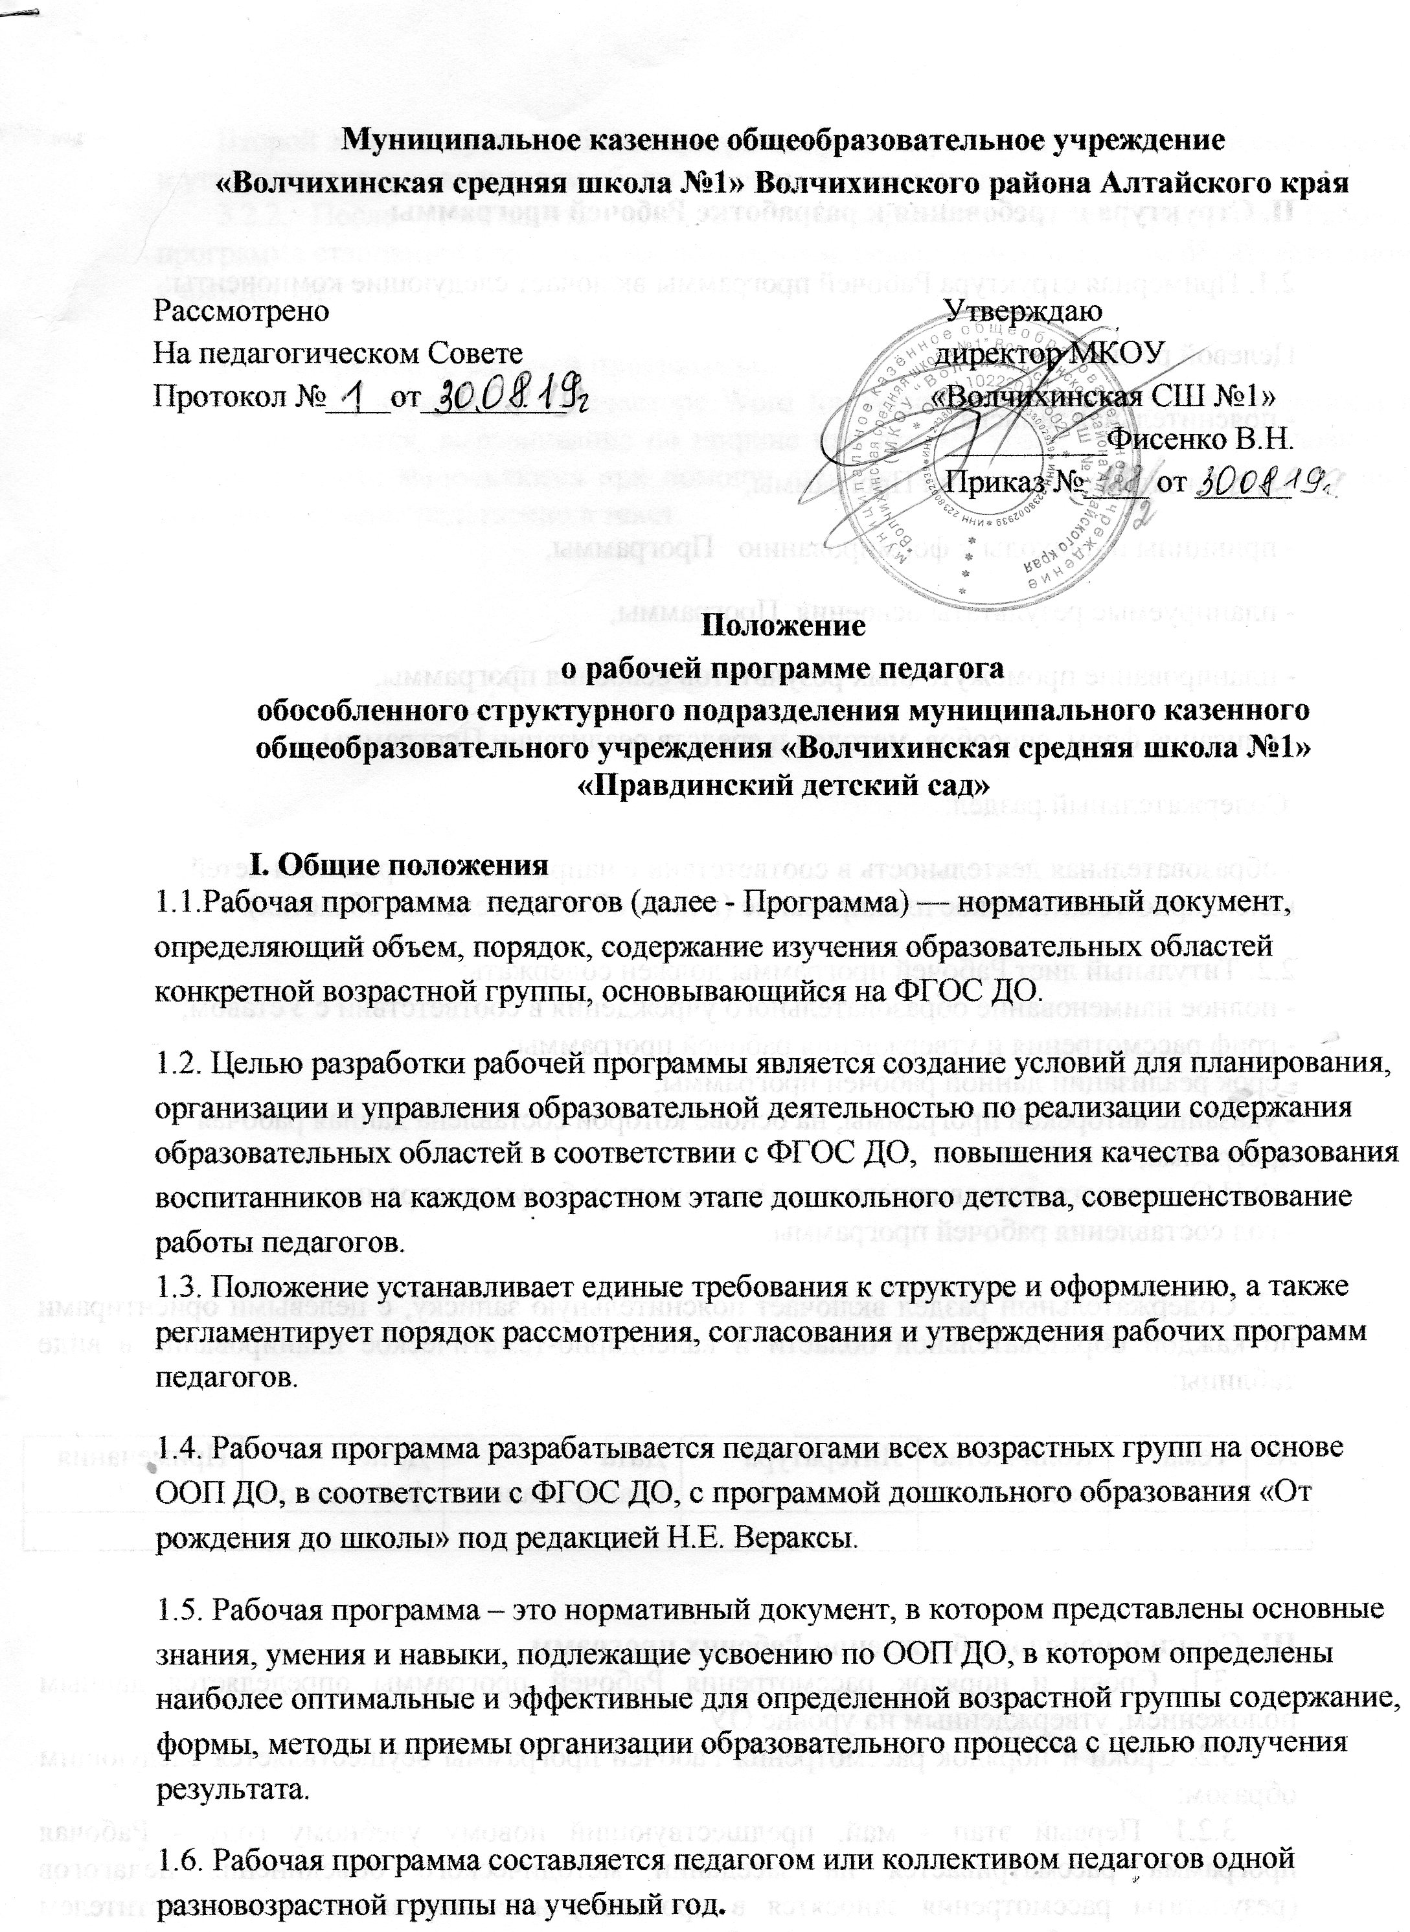

II. Структура и требования к разработке Рабочей программы
2.1. Примерная структура Рабочей программы включает следующие компоненты:
Целевой раздел:
- пояснительная записка,
- цели и задачи реализации Программы,
- принципы и подходы к формированию Программы,
- планируемые результаты освоения Программы,
- планирование промежуточных результатов освоения программы,
- описание форм, способов, методов и средств реализации Программы
Содержательный раздел:
- образовательная деятельность в соответствии с направлениями развития детей, календарно-тематическое планирование (в пяти образовательных областях).
2.2. Титульный лист Рабочей программы должен содержать:
- полное наименование образовательного учреждения в соответствии с Уставом;
- гриф рассмотрения и утверждения рабочей программы;
- срок реализации данной рабочей программы;
- указание авторской программы, на основе которой составлена данная рабочая программа;
- Ф.И.О. педагога, составившего и реализующего рабочую программу;
- год составления рабочей программы.

2.3. Содержательный раздел включает пояснительную записку, с целевыми ориентирами по каждой образовательной области и календарно-тематическое планирование в виде таблицы:

№ | Тема | Количество часов | Литература | Дата планированная | Дата фактическая | Примечания

III. Сроки и порядок обсуждения Рабочих программ
3.1. Сроки и порядок рассмотрения Рабочей программы определяется данным положением, утвержденным на уровне ОУ.
3.2. Сроки и порядок рассмотрения Рабочей программы осуществляется следующим образом:
3.2.1. Первый этап - май, предшествующий новому учебному году - Рабочая программа рассматривается на заседании методического объединения педагогов (результаты рассмотрения заносятся в протокол) и согласовывается с заместителем директора по учебно-воспитательной работе;

Второй этап – август – Рабочая программа рассматривается на педагогическом совете и утверждается руководителем образовательного учреждения.
3.2.2. После утверждения руководителем образовательного учреждения Рабочая программа становится нормативным документом, реализуемым в данном образовательном учреждении.

IV. Оформление рабочей программы.
4.1. Текст набирается в редакторе Word for Windows шрифтом 12-14, переносы в тексте не ставятся, выравнивание по ширине или левому краю; центровка заголовков и абзацы в тексте выполняются при помощи средств Word, листы формата А4. Таблицы вставляются непосредственно в текст.

